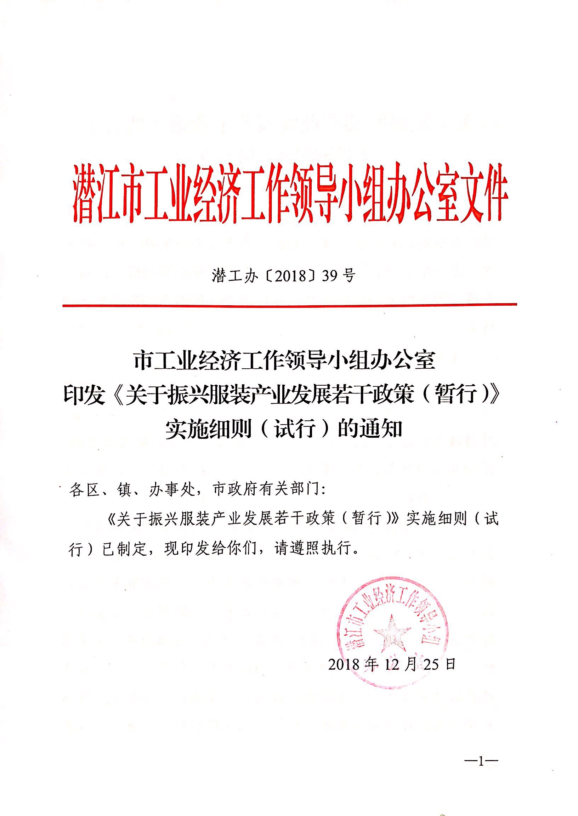
《关于振兴服装产业发展若干政策（暂行）》实施细则（试行）

凡由合法注册的工商企业投资，职工人数不低于50人、职工年人均纳税额不低于5000元的服装产业工业项目，经项目预审（或会审）会议批准，且签订了正式投资合同的服装产业工业项目均可申请到我市落户，并对照本政策相关条款享受支持措施。
【实施细则】
一、项目准入阶段。对于新建服装项目，由项目落户地政府以入园初审的形式，根据投资方提供的项目可行性研究报告，对项目是否符合政策要求、是否符合地方发展规划等进行研判，并出具入园研判报告或意见。（责任单位：市招商局、各项目落户地政府）
二、项目会审阶段。经入园研判后，项目落户地政府统一组织项目所需的各类初审意见，一并提交市政务服务中心组织的项目会审会审议。其中，由市政务服务中心协调市发改委提供产业政策评审的初步意见及项目备案等；协调市经信委提供项目固定资产投资审查的初步意见；协调市环保局提供环境影响评估的初步意见；协调市国土局提供土地利用总体规划和土地资源利用效率的初步意见；协调市安监局提供安全生产评估初步意见；协调市城乡规划局提供建设规划的初步意见。（责任单位：市政务服务中心）
三、项目实施阶段。一般项目经项目会审后，投资方与项目落户地政府对照《市人民政府办公室关于振兴服装产业发展若干政策（暂行）的通知》（潜政办发〔2018〕31号）约定享受政策的范围，并经市经信委、市招商局初审后签订招商引资合同，合同签约后7个工作日内报市招商局、市经信委、市国土局、市财政局备案，并组织项目建设；一事一议项目经市委常委会、市政府常务会同意后按会议纪要实施。（责任单位：市经信委、市招商局）
四、竣工达产阶段。项目竣工投产后，投资者提供书面申请、入园会审意见、招商引资合同、营业执照、缴交土地出让金票据和契税票据、落户地政府出具项目投产证明等，由落户地政府向市工业经济工作领导小组办公室提出申请，市财政局组织审核，报经市政府同意后拨付落户地政府。（责任单位：市经信委、市招商局）
第一条 项目用地支持。新批准落户我市的服装产业工业项目，用地享受以下支持政策：
（一）出让标准。土地出让底价按不低于所在地土地等别相对应《全国工业用地出让最低价标准》的 70%执行。
（二）设施补助。按照土地出让底价的70%给予基础设施建设补助。
（三）手续代办。企业一次性缴交土地出让金和契税应缴部分后，由所在园区（乡镇）政府代办各项土地手续。
【实施细则】项目落户地政府向市国土局提出申请，完成前期准备工作后，由市国土局组织办理征地手续，并报省政府获取项目宗地批文，再组织实施“招拍挂”（土地出让底价按不低于所在地土地等别相对应《标准》的70%执行），取得项目用地。（责任单位：市国土局）
市财政预算安排“服装产业发展资金”用于基础设施建设补助，按照不超过土地出让底价的70%一次性给予基础设施建设补助，项目建设开工后，落户地政府出具项目开工证明，企业提供项目合同、招商引资合同、营业执照、缴交土地出让金票据（9.52万/亩）和契税票据，向市工业经济工作领导小组办公室申请并受理，市财政局（综合科）组织审核，报经市政府同意后15个工作日内拨付落户地政府，由落户地政府兑现政策拨付企业。（责任单位：市财政局）
第二条 厂房建设支持。服装企业新建厂房原则上要建2-4层。除按照节约集约用地奖励外，建设第3层厂房按照建筑面积100元/平方米的标准进行奖励，第4层厂房按照建筑面积150元/平方米的标准进行奖励（厂房建筑层高达到8米的，按2层计算建筑面积）。
【实施细则】投资者提供资料，由落户地政府向市工业经济工作领导小组办公室提出书面申请，申请资料：厂房建设设计图纸、规划、房产部门审核意见，报市政府批复后，由市财政（企业科）进行奖励（厂房层次建设以2层为主）。（责任单位：市经信委、市财政局）
第三条 企业用工支持。对企业（含职业中介机构）新招非本市籍职工，签订1年及以上劳动合同，并实现就业1年及以上的，可按每人2000元的标准一次性给予奖补；对新招本市籍职工，按每人500元的标准一次性给予奖补（贫困户职工按2000元标准补贴）；在服装产业园区建立服装产业工人技能就业培训基地，培训费由市人社部门统筹解决。
【实施细则】
一、职工身份核实
建立服装企业在岗职工数据库，确定职工在岗信息，奖补时对照在岗信息进行大数据比对。
二、奖补资金的筹集
企业用工奖补资金的筹集：在市政府设立的“服装产业发展资金”中，设立支持企业用工服务专项奖补资金，用于开展市内服装企业，以及市内外职业介绍中介机构、人力资源公司招聘劳动者等项目。
三、奖补资金的申请、审核和拨付
（一）企业的用工奖补资金申报程序和拨付办法
1、申报资料。凡经过认定符合条件的市域内用工企业，在新招收市内外服装工人，均可以按照属地管理的要求，向当地人力资源和社会保障服务部门申请用工奖补资金，并附以下申报资料：企业用工奖补资金申请表、企业新招收劳动者本人签名花名册、身份证复印件、《就业创业证》复印件、工资花名册或劳动合同等相关证明材料复印件；企业在银行开立的基本帐户等凭证材料。
2、申报程序。经企业所在地人力资源和社会保障服务中心初审，报市人力资源和社会保障局审批，由市人力资源和社会保障部门向市工业经济工作领导小组办公室出具综合报告同意后，市财政局（社保科）按规定程序将用工奖补资金拨付到企业在银行开设的基本帐户。
3、申报要求。企业申报用工奖补资金应按年度进行，每人只能享受一次用工奖补资金，不得重复申请。
（二）职业中介机构申报程序及拨付办法
1、申报资料。凡市内外取得工商营业执照的职业中介机构，新招收市内外劳动者输送到服装企业从事服装加工的，可按年度向市人力资源和社会保障部门申请用工奖补资金，并附以下申报材料：职业中介机构用工奖补资金申请表、推荐成功就业人员的花名册、接受就业服务的本人签名、身份证复印件、《就业创业证》复印件、工资花名册、劳动合同等相关就业证明材料复印件，职业中介机构在银行开设的基本帐户等凭证材料。
2、申报程序。经市劳动就业管理局初审，市人力资源和社会保障部门复核，由市人力资源和社会保障局向市工业经济工作领导小组办公室出具综合报告同意后，市财政局（社保科）按规定程序将用工奖补资金拨付到职业中介机构在银行开设的基本账户。
3、申报要求。各职业中介机构在申报用工奖补资金应按年度进行，每人只能享受一次用工奖补资金，不得重复申请。（责任单位：市人社局）
第四条 金融政策支持。开辟银行服务服装企业绿色通道，对有充足抵质押物的服装企业，提供优先贷款服务。支持金融机构针对服装企业开展应收账款融资业务。支持银行对服装企业实行贷款利率优惠，贷款利率原则上上浮不得超过30%，对于利率上浮超过30%的部分由市财政进行补贴。支持担保公司为服装企业提供零担保费率贷款担保，担保费由市财政进行补贴。积极鼓励服装企业挂牌上市，对在四板挂牌的服装企业一次性给予30万元奖励，在“新三板”挂牌的服装企业一次性给予150万元奖励。
【实施细则】
一、贷款利率贴息补贴
企业提供资料，由落户地政府向市工业经济工作领导小组办公室提出申请，提供资料：贷款合同、借据、利息支付凭证；市工业经济工作领导小组办公室组织市金融办、市财政局对申请材料进行审核，并形成报告上报给市政府，经市政府批复后，市财政对利率上浮超过30%的部分进行补贴。（责任单位：市金融办、市经信委、市财政局）
二、担保费补贴
企业提供资料，由落户地政府向市工业经济工作领导小组办公室提出申请，提供资料：担保合同、保费收据；市工业经济工作领导小组办公室组织市金融办、市财政局对申请材料进行审核，并形成报告上报给市政府，经市政府批复后，由市财政补贴担保费。（责任单位：市金融办、市经信委、市财政局）
三、企业上市奖励
（一）挂牌四板企业
企业向市金融办提出申请，提供材料：奖励资金申请报告；企业法人营业执照；企业与中介（辅导）机构签订的辅导协议；挂牌企业审计报告、法律意见书、挂牌企业项目负责会计师、律师近两年沪深主板、中小板、创业板、“新三板”或四板项目签字案例（复印件加盖会计师事务所、律师事务所公章）；武汉股权托管交易中心出具公司挂牌的证明；相关部门或单位准予挂牌的有关文件；其他相关资料。
市金融办对上述材料进行初审；再会同市财政局、市经信委、市发改委进行复审，出具审核意见；上报给市政府同意后，市财政局（金融科）安排发放奖励资金，对在四板挂牌的服装企业奖励30万元。（责任单位：市金融办、市经信委、市财政局）
（二）挂牌“新三板”企业
挂牌“新三板”企业由市财政分阶段进行奖励：
1.企业完成股份制改造的奖励20万元。提供资料：奖励资金申请报告、企业法人营业执照。
2.企业申报“新三板”备案材料被中国证监会正式受理的奖励50万元。提供资料：奖励资金申请报告、企业与中介（辅导）机构签订的协议、挂牌企业审计报告、法律意见书，挂牌企业项目负责会计师、律师近两年沪深主板、中小板、创业板、“新三板”或四板项目签字案例（复印件加盖会计师事务所、律师事务所公章）。
3.企业正式挂牌“新三板”的奖励80万元。提供资料：奖励资金申请报告、全国中小企业股份转让系统出具公司挂牌的函、相关部门或单位准予挂牌的有关文件、其他相关资料。
市金融办对上述材料进行初审；再会同市财政局、市经信委、市发改委进行复审，出具审核意见；上报给市政府同意后，市财政局（金融科）安排发放奖励资金，对在“新三板”挂牌的服装企业奖励150万元。（责任单位：市金融办、市经信委、市财政局）
第五条 财税优惠支持。对新进规模以上服装企业自进规之日起享受以下财税支持政策：
（一）前三年按照企业实际缴纳的增值税和企业所得税地方留成部分的100%全额支持企业下一年度技改扩规和新员工招聘；
（二）三年内企业高管个人所得税地方留成部分的100%用于支持企业人才工作；
（三）三年内企业实际缴纳的土地使用税地方留成部分的100%用于支持企业发展；
（四）对新进规服装企业一次性给予2万元奖励。
【实施细则】对新进规模以上服装企业，自进规之日起由企业提供书面申请和相关凭证资料，由落户地政府向市工业经济工作领导小组办公室申请财税优惠支持，市财政局（财源办、预算科）审核，报经市政府同意后在市财政预算安排的“服装产业发展资金”中支出，资金拨付落户地政府，由落户地政府兑现政策拨付企业。（责任单位：市财政局、市经信委）
第六条 政策资金支持。我市统筹设立总规模不少于1亿元的服装产业发展资金，用于支持行业结构调整、产业升级、企业技术创新、品牌建设、园区建设、人才培养等项目，同时加大对市级重点服装项目招商引资、产业规划研究、行业公共服务和平台建设的资金支持。
【实施细则】由市财政统筹，市政府批准设立1亿元“服装产业发展资金”，专户专用。（责任单位：市财政局）
第七条 兼并重组支持。兼并重组本市服装企业，总额度达到1000万元及以上的，兼并重组后注册地在我市的，按照兼并重组金额的5%给予奖励，最高奖励200万元。加大生产资源整合力度，支持现有企业将闲置厂房、车间、生产线出租给本地服装企业、作坊和团队，经审核认定，可按每平米6元/月给予一年期租金补贴。
【实施细则】企业提供书面申请和相关凭证资料，由落户地政府向市工业经济工作领导小组办公室申请兼并重组支持，市财政局（企业科）组织相关部门审核，奖励资金从企业生产所形成的税收地方留存部分中结算，报经市政府同意后在市财政预算安排的“服装产业发展资金”中支出，资金拨付落户地政府，由落户地政府兑现政策拨付企业。（责任单位：市经信委、市财政局）
第八条 智能化改造支持。鼓励企业实行“两化融合”和“机器换人”，推动技术创新和产业升级，对实现智能化改造、引进先进设备的，按照购进设备的增值税发票金额，最高给予30%的补贴。
【实施细则】企业提供书面申请和相关凭证资料，由落户地政府向市工业经济工作领导小组办公室申请智能化改造支持，市财政局（企业科）组织相关部门审核，报经市政府同意后在市财政预算安排的“服装产业发展资金”中支出，资金拨付落户地政府，由落户地政府兑现政策拨付企业。（责任单位：市经信委、市财政局）
第九条 产业平台支持。支持潜江市服装行业协会建设和发展，市财政以政府购买服务的形式每年拨款10万元用于支持该协会在产业公共服务、行业管理和组织协调行业活动等方面发挥作用；扶持服装企业入驻知名电商平台，拓展线上营销渠道，对企业电商发展方面的扶持政策，参照《市人民政府关于加快推进电子商务发展的意见》（潜政发〔2015〕11号）执行。
【实施细则】协会费用由市工业经济工作领导小组办公室提出，报经市政府同意后在市财政预算安排的“服装产业发展资金”中支出。电商平台支持由财政局（商贸科）统一纳入全市范围一并予以支持。（责任单位：市经信委、市财政局）
第十条 产业升级支持。鼓励和支持服装企业开展品牌建设、产品研发、质量提升、工业设计和模式创新，在上述领域取得重大成果的，经企业申请，市工业经济工作领导小组批准，可按“一事一议”给予相关支持。
【实施细则】市工业经济工作领导小组办公室牵头，每年组织有关部门集中研究解决。（责任单位：市经信委）
第十一条 配套项目支持。服装产业配套项目（含平台建设项目）经市工业经济工作领导小组批准的，可参照本政策相关条款享受优惠政策。（责任单位：市招商局、市经信委）
第十二条 本实施细则自印发之日起实行，由市经济和信息化委员会负责解释。对于虚假申报奖补资金将严肃追究相关单位和责任人责任。

市工业经济工作领导小组办公室 2018年12月25日印发

